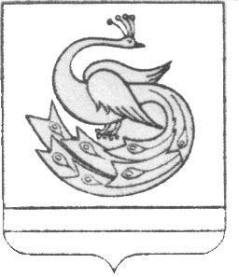

АДМИНИСТРАЦИЯ ПЛАСТОВСКОГО МУНИЦИПАЛЬНОГО РАЙОНА

П О С Т А Н О В Л Е Н И Е

« 07 »__09____2022 г. №860__

О внесении изменений
в постановление администрации
Пластовского муниципального района от 29.12.2017 года № 976

Администрация Пластовского муниципального района,
ПОСТАНОВЛЯЕТ:
1. Внести в Положение о материальном поощрении членов народных дружин, принимающих участие в охране общественного порядка на территории Пластовского муниципального района, утвержденное постановлением администрации Пластовского муниципального района от 29.12.2017 года № 976 «Об утверждении Положения о материальном поощрении членов народных дружин, принимающих участие в охране общественного порядка на территории Пластовского муниципального района», следующие изменения:

- пункт 6 Раздела II Положения изложить в новой редакции: «6. Материальное поощрение оформляется по итогам работы за квартал, за активное участие в охране общественного порядка во время проведения общественно-значимых, культурно-массовых мероприятий, на основании распоряжения Главы Пластовского муниципального района»;

- пункт 7 Раздела II Положения изложить в новой редакции: «7. Право на получение материального поощрения имеют народные дружинники, получившие удостоверения народного дружинника установленного образца, которые осуществили не менее 2 выходов на дежурство в течение квартала, и не имеют дисциплинарных взысканий за указанный период со стороны командира народной дружины»;

- пункт 11 Раздела II Положения изложить в новой редакции: «11. Для обеспечения выплат материального поощрения народным дружинникам командир народной дружины по итогам дежурства народных дружинников: в I квартале не позднее 15 апреля текущего года, во II квартале не позднее 15 июля текущего года, в III квартале не позднее 15 октября текущего года, в IV квартале не позднее 15 января следующего года, направляет на имя Главы Пластовского муниципального района ходатайство о материальном поощрении народных дружинников (далее – Ходатайство), согласованное с заместителем начальника полиции по охране общественного порядка МВД России по Пластовскому району и руководителем координирующего органа (штаба) для взаимодействии и координации деятельности народных дружин на территории Пластовского муниципального района (приложение 1 к Положению)».

2. Настоящее постановление разместить на официальном сайте администрации Пластовского муниципального района в сети «Интернет».
3. Организацию выполнения настоящего постановления возложить на заместителя главы Пластовского муниципального района по социальным вопросам Дьячкову Н.С.

Глава Пластовского
муниципального района А.Н. Пестряков

